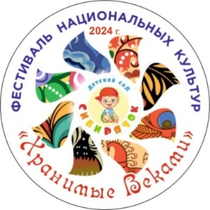Фестиваль национальных культур «Хранимые веками», в рамках проекта «Движение вверх», посвящённого Году семьи в России «все начинается с семьи», к празднованию Дню народного единства.

1 день фестиваля – Ярмарка национальных игр.

«Расписная карусель».

Конспект национальной игры Бурятия

Бээлэй тууха (рукавицу гнать)

**Ведущая:** Мищенко А.Н

Возрастная группа: старшая 5 -6 лет

Подготовительная 6-7 лет.

**Дата проведения:** 05.11.2024г

**Цель:** активизировать и развивать двигательную активность детей, а также любознательность, по средствам бурятской игры. Поддерживать интерес на протяжении всей игры, закреплять навыки играть сообща. Развивает мелкую моторику, певческие навыки, дыхание.

**Задачи:** развивать умение двигаться с разной скоростью, развивать умении играть сообща, умение ориентироваться в пространстве. вызвать у детей радостное эмоциональное состояние, укрепить партнерские отношения, через совместную деятельность.

**Материал к игре:** национальная рукавица.

**Ход:**

1. Организационная часть

Под бурятскую музыку дети входят в группу, их встречают.

Сэйбана – здравствуйте.

Гости дорогие вы оказались в республики Бурятия. Они живут в юртах. Мужчины ходят на охоту, а женщины прядут шерсть, из которой вяжут вещи, а дети любят играть, как и мы с вами. Предлагаю поиграть в игру «Рукавицу, рукавицу, рукавицу гнать!»

**Ход игры:** играющие становятся тесным кругом, плечо к плечу, лицом к центру. Незаметно передают рукавицу за спиной друг другу из рук в руки. Начиная раскачиваться и напевать рукавицу, рукавицу, рукавицу, гнать. Водящий находящийся в центре круга должен по команде «СТОП – байз» отгадать у кого в руках находится рукавица.

Ребята, вам понравилась игра? В эту игры вы можете поиграть в группе или с родителями дома. До свидания – «баяртай»